A zarándokturizmus fejlesztési lehetőségei Magyarországon

Idegenforgalmi szakmenedzser
Athéné Üzletemberképző Szakközépiskola Csiki Antónia Tünde
Budapest 2009 Konzulens: Várhegyiné Fekete Ildikó

Tartalomjegyzék:

1.Bevezetés és témaválasztás

2.Vizsgálati módszerek

3.Európa és Magyarország vallási megoszlása

4.Jelentős Mária kegyhelyek Európában

5.Jelentős Mária kegyhelyek Magyarországon

6.A Mária út

7.Julianus Utazási Iroda-interjú

8.Plébániák interjúja

9.Összegzés

10.A vallásturizmus fejlesztési lehetőségei.

11.Felhasznált irodalom

11.Mellékletek

1
Témaválasztás és bevezetés:

A témaválasztásomban fontos szerepet játszott, hogy vallásos családban nőttem fel. A katolikus vallással kapcsolatban mindent megtanultam gyermekkoromban, ezért érdekel a téma és fontos dolognak tartom, hogy az emberek ezen célból utazzanak. Nem csak itthon, hanem Európában is keressék fel a vallással kapcsolatos helyeket. Megszámlálhatatlanul sok Mária-kegyhely található hazánkban. Ezen helyek fejlesztése igen fontos lenne, hiszen itt nem csak a valláson van a hangsúly, hanem a magyar vallástörténeti örökségek bemutatásán, a hazai és a külföldi turisták számára is igen fontos dolog . Mivel ennyi kegyhellyel rendelkezik a mi országunk, ezért arra lenne szükség, hogy támogassák azokat a helyeket, ahol a kegyhelyek találhatók, és azon értékeket amit képviselnek. Hiszen rengeteg embernek ez ad támaszt és megnyugvást.
A vallásturizmuson belül a Magyar és Európai Mária kegyhelyekre helyezném a hangsúlyt, ezeket
vizsgáltam, mivel a vallásturizmus motivációját tekintve egyike a turizmus legjelentősebb megjelenési formáinak. Igen nagy tömegeket vonz, és egyes, jelentősen kiemelkedő, a világvallásokban megjelenő emlékhelyek, vallástörténeti emlékek esetén véleményem szerint az idegenforgalom szempontjából, meghatározó bevételi forrásává válhat.

Vizsgálati módszerek:

Megvizsgálom Európa, de ezen belül főleg Magyarország vallási megoszlását. A jelentősebb Mária-kegyhelyeket, olyan módon, hogy milyen esemény hatására lettek kegyhelyek.
Azon utazási irodákkal vettem fel a kapcsolatot, akik zarándok utak szervezésével foglalkoznak. Utánanéztem, hogy pontosan hova szerveznek utakat. Utána néztem és 6 olyan utazási iroda található hazánkban, amelyik ilyen utak szervezésével foglalkozik elvben, de ténylegesen csak egyetlen egy ilyen fajta utazási iroda van. Interjút készítek az utazási irodával, hogy hova szervezik az utakat, főleg melyik korosztály megy el ilyen utakra. Az interjút csatolom a szakdolgozatomhoz. És a későbbiekben erre hivatkozom.
Ezen kívül olyan plébániákat kerestem fel, akik minden évben szerveznek zarándokutakat, ezen felül szálláshelyet és vendéglátó helyeket biztosítanak mind a belföldi, mint a külföldi zarándokok számára, mivel ezen turisták nem feltétlenül csak egy napra jönnek. Ezzel kapcsolatosan egy kérdőívet állítok össze, amit kiértékelek.
Megvizsgálom még, hogy a későbbiekben érdemes-e a vallásturizmussal foglalkozni annak érdekében, hogy az állam is több bevételre tudna szert tenni ezáltal. Érdemes lenne-e fejleszteni ezen ágát a turizmusnak, és van-e erre kereslet.
2
Európa és Magyarország vallási megoszlása:

1.Európa vallási megoszlása
Európa vallási térképén lényegében három nagy felekezet osztozik.
A katolikus és protestáns térségek, Finnország a balti államok, Lengyelország, Magyarország, Horvátország vonalig húzódnak, ettől keletre és délkeletre az ortodox katolikus egyház hívei élnek nagy többségben. A katolikus és protestáns vallások között is lehet éles határvonalat húzni.
Nagy-Britannia, Hollandia, a skandináv országok, és Németország északi és középső része(a Rajna vidék kivételével) , illetve Svájc és Csehország, Szlovákia és Magyarország egyes részei a protestáns valláshoz tartoznak , a többi térség katolikus.
Európa keresztény lakosságának 54%-a katolikus, 20%-a protestáns és a maradék 26%-a ortodox. Egyre számottevőbb a felekezeten kívüliek aránya kb.20-25% a becslések szerint.
A felekezeten kívüliek vagy nem vallásosak aránya világviszonylatban a Modern Európában a legmagasabb. Erre a franciák a legjobb példa, ahol a lakosság 1/4-e nincs megkeresztelve.
2004-es adatok alapján, Európa nagy térségein és a világon belül a következőképpen alakul a keresztények aránya:

A kereszténység aránya Európa nagy régióiban:

Európa Összesen: | 83,98
Nyugat-Európa: | 85,36%
Észak-Európa: | 93,83%
Dél-Európa: | 85,65%
Dél-Kelet-Európa: | 67,57%
Nyugat-Közép-Európa: | 82,25%
Kelet-Közép-Európa: | 85,43%
Kelet-Európa: | 87,75%

http://www.nyme.hu/fileadmin/dokumentumok/ktk/TDK/Letoltheto_dolgozatok/2005/TDK_05_TothBI.pdf
3
2.A népesség vallás szerinti megoszlása Magyarországon:

A vallás az egyéni hitből közösségi szintre emelt, szervezett hit az emberfeletti, az emberi életet meghatározó hatalmakban. Tágabb értelemben egy vallás a hitelvek és a vallásgyakorlatok összefüggő rendszere, ami általában magyarázatot nyújt a létező dolgok és az emberek létrejöttére, létére, létezésük céljára vonatkozóan. Vallásosnak vagy hívőnek nevezzük azt az embert, aki a vallás tanait igazságként, valóságként elfogadja. Egy adott vallás, amikor intézményesül, akkor legalább egy, de jellemző esetekben több egyház is keletkezik belőle.
Magyarországon a lelkiismereti szabadságot az Alkotmány garantálja, ennélfogva az ilyen jellegű statisztikák felvételét, közzétételét és a vele való elemzések jogosultságát is sokan vitatják.

Magyarországon kb. 150 hivatalosan bejegyzett egyház és számos bejegyzés nélküli egyházi csoport működik. Ezzel együtt a becsült számuk 200-300. Mivel egy adott vallásra több egyház is alakulhat jellemzően, ezért a hazai vallások száma ennél kevesebb. A törvények nem teszik kötelezővé a bejegyzést, az csak egy lehetőség. Meg kell említenünk, hogyha valaki vallásosnak tartja is magát, az nem jelenti még egy adott valláshoz, vagy egyházhoz való kapcsolódását, illetve a megkeresztelkedés, és főként a csecsemőkori megkeresztelés, vagy más szertartásban való részvétel nem jelenti egyértelműen, hogy a szertartásban résztvett tagjává és követőjévé is válik az adott szertartást elvégző egyháznak. Egy adott egyházhoz való tartozásnak mindamellett feltételezni kell az adott egyház tanainak a követését. Aki csak a saját módján vallásos, vagy nem követi egyik egyház tanait sem, azt nem lehet egyik egyházhoz sem sorolni.
A 2001-es népszámlálás adatai szerint 5,290 millió római katolikus, 1,623 millió református, 305 ezer evangélikus, 13 ezer izraelita, 396 ezer más, 1,483 millió felekezet nélküli, 18 ezer baptista, 269 ezer görög katolikus, 112 ezer a más felekezethez tartozó, 1,035 millió ember nem kívánt a kérdésre válaszolni vallását illetően. 70 ezer megkérdezett esetében nem érkezett értékelhető válasz.

4

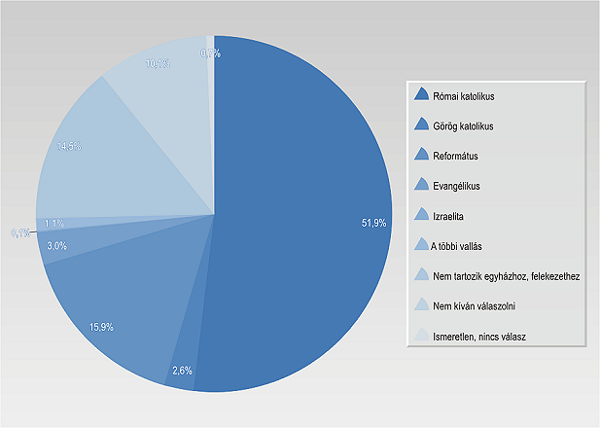
(KSH 2001. ) http://termtud.akg.hu/okt/10/2/vallasarany.png

A népesség vallási megoszlásának területi képe igen változatos. Ha Tisza folyó vonalát észak–déli irányban meghosszabbítjuk, akkor a nyugatra fekvő megyékben a katolikusok voltak többségben (Zala megyében például 80% feletti az arányuk). A görög katolikus hitűek száma a tiszántúli területeken – Hajdú - Bihar, Szabolcs – Szatmár – Bereg és Borsod – Abaúj - Zemplén megyében a legtöbb –50%-os arányt is elérik. A reformátusok szerte az országban, számbeli különbségekkel, fellelhetők. Az evangélikusok inkább a nyugati országrészben érik el a jelentősebb arányokat.
Az egyes vallásokhoz tartozók településtípusonként:
A népesség 64 százaléka városban – több mint 17 százaléka Budapesten, 20 százaléka megyei jogú, 27 százaléka pedig egyéb városban -él. A katolikus egyházhoz tartozók – mind a római, mind a görög katolikus vallást bejegyzők körében az országos átlagot 5 százalékponttal meghaladó a községekben élők aránya, de a reformátusok és az evangélikusok körében

5
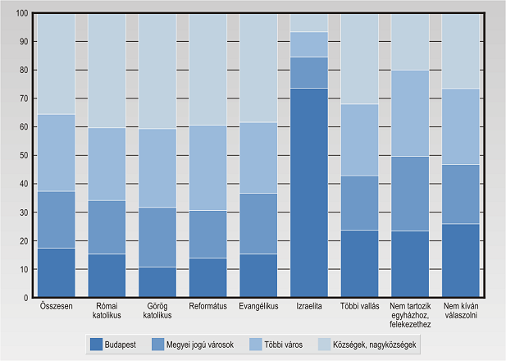

(KSH 2001) http://image.hotdog.hu/_data/members0/104/599104/doksi/atlcrrtihi.rtf
is 4, illetve 3 százalékponttal magasabb a községi népesség aránya, mint az országban. Az izraeliták közel háromnegyede Budapesten él, körükben a községi népesség aránya nem éri el a 7 százalékot. Mind az egyházhoz, felekezethez nem tartozók, mind a kérdésre nem válaszolók aránya Budapesten a legmagasabb, az eltérés fokozatosan csökken településtípus, ezzel együtt a település nagysága szerint. Az egyházhoz, felekezethez nem tartozók kevesebb, mint egyötöde, a kérdésre nem válaszolók alig több mint egynegyede él községben.

A vallás mindig fontos feladatot tölt be, amelyről nem lehet egyszerűen megfeledkezni. A vallások követni fognak bennünket az elkövetkezendő időkben is, és nem válnak a régmúlt elfeledett
dolgaivá . A vallás véleményem szerint érzelemkeltő, segít felidézni az emlékeket, és egy biztos pont az emberek számára. Mivel akik hisznek, azok bizonyos törvények szerint élnek, és ezek segítenek abban, hogy meg tudják különböztetni a jót a rossztól. Reményt kínál fel az emberek számára..
A KSH adatait felhasználva ezeket az adatokat gyűjtöttem, habár eléggé érdekes volt számomra, hogy csak 2001-es adatok vannak a vallásmegoszlásról hazánkban. Tehát mind Európában mind Magyarországon a katolikus keresztények vannak a legtöbben, de most kezd elterjedni néhány keleti vallás, úgy mint a Buddhizmus; de ennek ellenére is a kereszténység döntő többségben van. A legjelentősebb zarándokhelyek Szűz Máriával kapcsolatosak, ezeket Mária-kegyhelyeknek nevezzük.
6
A legjelentősebb kegyhelyek Európában:
FATIMA
Fatima, a világ legnagyobb Mária-kegyhelyeinek egyike. Eredete visszanyúlik az első világháború idejére. Ez a szörnyű világégés rettenetes szenvedéseket zúdított az emberiségre. Kinyilvánult benne az emberiség komoly bűnössége. Miközben a sátáni erők /a hitetlenség félrevezet, felforgató, társadalmakat megrendítő tevékenysége világméretűvé nőtt, az isteni irgalom, az emberiség segítségére sietett – ezúttal ismét, mint oly sokszor a történelemben – a Boldogságos Szűz Mária, Isten Fiának édesanyja által. – 1916. május 13-tól, 1917.október 13.-ig, először három alkalommal angyal-jelenés, majd hat alkalommal a Boldogságos Szűzanya megjelenése nyomán alakult világméretű kegyhellyé, az eredetileg meglehetősen kietlen portugáliai ’Cova d’Iria (az Iriai völgy). Három egyszerű kis pásztorgyereknek, Santos Lucia-nak, (10 éves), s két unokatestvérének, Marto Ferenc (9 éves) és Jácintának (7 éves) megjelent a béke angyala és imára buzdította őket, majd mint Portugália őrzőangyala az áldozatra buzdította őket.
A Szent Szűz, először 1917. május 13.-án jelent meg a ’Béke Völgyében’ és a rózsafüzér imádkozását kérte a gyermekektől, és azt, hogy 6 hónapon át ugyanezen időben jöjjenek el hozzá. Ezt meg is tették, de mivel VIII. 13.-án elzárva tartották őket, ezért VIII. 19.-én Valinhos-ban jelent meg nekik (Itt építettek a magyarok kápolnát, melyet 1956.VIII.12.-én szenteltek fel.). A Szűzanya
imádságot, áldozatot, engesztelést kért tőlük. Mivel egyre nagyobb lett a fatimai jelenések híre, s a hívek egyre nagyobb tömege gyűlt össze, de a szabadgondolkodók is keményen működésbe léptek, és hatalmas ellenpropagandába kezdtek, sőt, a gyermekeket és családjaikat súlyosan megfenyegették, a Szentszűz megígérte nekik az égi eredetét bizonyító nagy eseményt. A gyerekek bátran, hősiesen viselkedtek és kitartottak a jelenések valódisága mellett. Így érkezett el a várva várt nap: X. 13. – Jószándékú, kíváncsi hívők tömege, és nagyszámú kételkedő és ellenséges személy töltötte meg a jelenések helyét és környékét. Korabeli leírások szerint mintegy 70.000 ember volt tanúja a fatimai ’napcsodának’. A Fatima kegyhely azóta világhírűvé vált. A hívek szinte állandóan megtöltik a Bazilikát és a többi szent helyet.
LOURDES
A dél-franciaországi Gave-patak közelében, Lourdes környékén, 1858. február 11-én néhány gyerek rózsát gyűjtött. Az egyik közülük, a 14 éves Bernadette Soubrious, aki kissé elmaradt társaitól, a közeli Massabielle sziklabarlangból valami zúgást hallott. Amikor közelebb ment, ott egy fehér ruhás, kék öves imádkozó női alakot pillantott meg.
7
Erre így emlékezett: "Az Úrnő fiatal volt és szép, amilyent én még sohasem láttam. Rám nézett, mosolygott és intett, hogy félelem nélkül közeledjek." Mindkét lábfejét sárga rózsa díszítette. Együtt imádkoztak, és miután befejezték a rózsafüzért, a látomás eltűnt.
1858. február 11-e és július 16-a között Szűz Máriának összesen 18 jelenése volt.
Február 25-én, a kilencedik jelenés közben kapta Bernadette az utasítást, hogy kaparja fel a barlang talaját. Ezt meg is tette, és ennek nyomán forrás keletkezett, amelynél később számtalan hívő gyógyult meg. Március 25-én, Gyümölcsoltó Boldogasszony napján Bernadette kérdésére a megjelenő Úrnő így mutatkozott be: "Én vagyok a Szeplőtelen Fogantatás!"
A Szent Szűz kérését teljesítve 1876-ban pompás háromszintű templomot építettek a jelenés helyére, amely azóta is világhírű Mária-kegyhely: évente átlagosan több mint 5 millió zarándok látogatja, 400 000 zarándok fürdik meg évente a gyógyító forrás vizében, s mintegy 3 millió gyertyát égetnek el a barlang előtt.
A lourdes-i látnok egész életét az egyháznak szentelte: 1866. július 7-én lépett be a nevers-i zárda kapuján, s ott is hunyt el 1879. március 16-án.
Miután elhunyt, a nevers-i zárda kertjében lévő kápolnába helyezték örök nyugalomra. Harminc évvel később, 1909-ben egy bizottság exhumálta holttestét, és akkor derült ki, hogy szürkésfehér teste csodálatosan ép állapotban maradt fenn. Dr. Comte, az egyik sebész, aki később, 1925-ben
vizsgálta meg a holttestet, a többi között így nyilatkozott: "Ami nekem feltűnt ennél a vizsgálatnál
az az, hogy tökéletes állapotban fennmaradt a csontváz, az izomhüvelyek, az ínszalagok és a bőr, az izmok feszültsége rendes, hajlékonyak és a máj állapota különösen váratlan 46 év múltán."
Bernadette csodálatosan épen maradt teste ma átlátszó üvegkoporsóban a nevers-i Saint-Gildard kolostor templomában van, s gyakran felkeresik a zarándokok. 1925-ben a lourdes-i látnokot boldoggá, majd később szentté avatták.
A lourdes-i eseményekben nem csupán egy Mária-kegyhely létrejöttét, nem csupán a bűnbánatra, az imára, a rózsafüzér imádságra való buzdítást kell látnunk. Még csak nem is egy zarándokhelyet, ahol betegek gyógyulhatnak meg. Sokkal fontosabb itt a lélektani, pedagógiai szándék kifejeződése. A Szent Szűz hívja övéit (egyelőre csak zarándoklatra). A zarándokok pedig magukkal viszik az emberszerető Boldogasszony áldásos tevékenységének hírét. Nagyban segíti ezt a fejlődő közlekedés, a tömegkommunikáció, a kezdődő globalizáció. A lourdes-i szobrok és barlangok, valamint a könyvek által a Szent Szűz gondoskodó jósága (gyógyítás, imameghallgatás), egyrészt átmegy a köztudatba, másrészt pedig igen előnyösen befolyásolja a népi vallásosságot. Az emberek számára világszerte természetessé válik, hogy minden lelki-testi bajukban égi anyánk hatalmas segítőnk és közbenjárónk, a bűnbánatra és az imádságra való felhívás pedig előrevetíti az engesztelés gondolatát.
8
SANTIAGO DE COMPOSTELA
Három igen jelentős zarándokút volt a középkorban, melyek napjainkban is a legnagyobbak közé tartoznak. Ezen zarándoklatok: a Szentföld, Róma, illetve Santiago de Compostela. Ez utóbbi zarándokút végpontja idősebb Szent Jakab apostol ereklyéinek, sírjának helye, a középkori galíciai királyság fővárosa, Santiago mellett. Ez az út más néven Szent Jakab útja. A legenda szerint ezen a helyen egy csillag jelezte az apostol holttestét (Campus stellae), amelyet a IX. század elején találtak meg. Bár az apostol galíciai térítő útja valószínűleg legenda, a későbbiekben idekerült ereklyék nyomán a szent kultusza virágozni kezdett.
829-ben a sír fölé templomot és kolostort építettek. Ennek helyén később katedrális épült 1078-1122 között, amit a XVI-XVII. század folyamán barokk stílusban alakítottak át. Ezt ma is megcsodálhatjuk, ha eljutunk e zarándokút végpontjához.
Szent Jakab apostol az első ezredfordulón már a spanyolok nemzeti védőszentje volt. A legenda szerint a szent fehér lovon jelent meg a clavijói csatában a mórok ellen harcolva. Ezzel személye szimbólummá vált mind a zarándoklatoknak, mind pedig a mórok elleni harcoknak. Szent Bonaventura szerint Jakab sírja a legdicsőségesebb minden nemzetek szentjeinek sírja között. Dante pedig azt írja, hogy csak az az igazi zarándok, aki megjárta Compostelát.
Európában a középkor folyamán mindenfelől özönlöttek a zarándokok Compostelába. E zarándokút jelentősége folytán később Szent Jakab a zarándokok védőszentjévé vált. A Szent ábrázolásához hozzátartozik a kagyló, széles karimájú kalapja, tarisznyája, kulacsa és zarándokköpenye. A XII. századtól jellegzetes jelképe lett a Compostelai zarándokútnak (és a zarándokoknak is) a kagyló, mely jelkép ma is ott lóg a zarándokok nyakában, vagy hátizsákján, de megtalálhatjuk a zarándok-szálláshelyeken és a közbeeső templomokon díszítésként. A kagyló jele mutatja a zarándokok útját Compostela felé vivő útjukon. A XI. századtól kezdődően a pap ünnepélyesen megáldotta a zarándokok táskáját (tarisznyáját), és botját. Visszatérésük után e kellékeket a zarándokok felajánlották a templomnak. A kagylót, melyet a zarándokút folyamán kaptak, a végcélnál a kegytárgyhoz érintették. Ezt később is megtartották. A későbbi középkorban aztán a kagyló nem csak a Jakabi út, hanem általában a zarándokok jelvénye lett, ezzel is jelezve a kegyhely európai súlyát. A Compostelai zarándokutat az ún. vezeklő zarándoklatok is híressé tették. Sok olyan esetről számolnak be korabeli írások, melyek arról tanúskodnak, hogy egyes súlyos vétségekért (főleg gyilkosságért) a bűnöst Compostelai zarándokútra utasították.

9

Így történt ez akkoriban is, amikor Nagy Lajos király itáliai hadjáratai idejében Krizsafánfy Györgyöt nevezte ki több vár parancsnokává, aki ebbéli minőségében legalább háromszázötven ember halálát idézte elő jogellenesen. 1353-ban ezért lelkiismerettől vezérelve, útnak indult a római kúriához, ahol a gyilkosságokért üdvös elégtételt szabtak ki rá olyan mértékben és szabály szerint, amilyet a római kúriában az ilyesfajta vétkek esetében alkalmaznak. György azonban, isteni sugallatra elhatározta, hogy vezeklésének kiegészítéséül Santiago de Compostelába megy ? A XII. századra kialakultak az idevezető legfőbb zarándok-útvonalak. A Magyarországról vezetett zarándokutak közül a legfőbbek Aachenből Párizs, Chartres, Tours, Poitier, Bordoeaux, Ostabat franciaországi úton haladtak. A Franciaországon keresztül vezető zarándokút már a XI. században kialakult. Ez Párizson, vagy a burgundiai Vezelay-n, Szt Magdolna kegyhelyén keresztül vezetett. Az út mentén menedékhelyek segítették a zarándokokat.
Itálián keresztül is vezetett út. A spanyolországi út általában Pamplona, Burgos, Leon városának érintésével vezetett Santiago de Compostelába. Itt útközben (ahogyan ma is) számos Szent Jakab tiszteletére szentelt templom, kápolna, zarándokkereszt, hospícium áll a zarándokok testi-lelki
megsegítésére, fogadására.
A reformáció terjedésével az 1900-as évek elejére a Compostelai zarándokút, mint megannyi más zarándokút is jelentőségét vesztette. Az elmúlt két évtizedben azonban újból erőre kapott a tanúságtétel eme lehetősége, s napjainkra ismét ezrek használják az elfelejtettnek hitt zarándokutakat.
MARIAZELL
A 12. század derekán egy bencés szerzetes érkezett a Sankt Lambrecht-apátságból, hogy remeteként éljen ezen a vidéken. A maga faragta Madonna-szobornak kis kápolnát épített az időjárás viszontagságai ellen, innen ered a helység elnevezése: Cella Mariae. A kegyszobrot egyszerre vallják a magukénak a magyarok (Magna Mater Hungarorum), az osztrákok (Magna Mater Austriae) és a szláv népek (Mater gentium Slavorum).
Mariazell a 14. században vált híressé, amikor Nagy Lajos magyar király a törökök fölött aratott győzelme után templomot építtetett a Hálaadó kápolna (Gnadenkapelle) fölé. A főhajó és a kilencven méter magas gótikus torony még ma is áll. Fogadalmi ajándékképpen egy gazdagon díszített Mária-képet is ajándékozott a templomnak. A király 1757-ből származó szobra a templom főkapuját díszíti.

10
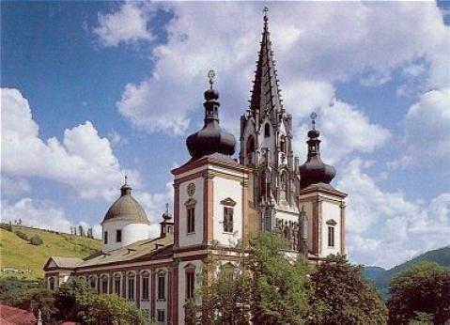
http://www.ikarosz.hu/images/imgcache/mariazell_480.jpg
A búcsújáró hely számos egyéb magyar emléket is őriz. Mátyás király egy arany-ezüst oltárt adományozott a templomnak. A 17. századi barokk oldalkápolnák ugyancsak nagylelkű magyar zarándokokról tanúskodnak. Az északi oldal második kápolnáját Draskovich Miklós, Moson megye főispánja és felesége, Nádasdy Krisztina építtette 1670-ben. Az oltárkép fölött Szent István szobra áll, pajzsán a magyar címerrel.
A Szent László-kápolna, amelyet gazdagon díszítenek a szent életének jelenetei, két esztergomi prímás érsek temetkezési helye is. Mindszenty József bíboros 1975-től nyugodott ezen a helyen, míg 1991. május 3-án holttestét át nem szállították Esztergomba.
A bazilika ötven méter magas kupolája alatt és a szentélyben szintén megtalálhatjuk a Magyarországgal való kapcsolatra utaló jeleket. A kupola freskója az evangélisták mellett az ország négy védőszentjét ábrázolja, köztük Szent István királyt. A szentély képei Mariazell történetét mesélik el. A déli oldalon Nagy Lajos király és felesége ajánlja koronáját a Szűzanyának. A kegyszobor ruháját és koronáját rendszeresen váltják, de általában Rudnay Sándor hercegprímásnak az 1821-ből való ajándékát viseli. A szentélyrácson a Szent Korona motívuma ismerhető fel.
A keresztre feszítést megjelenítő monumentális márvány főoltár Johann Bernhard von Erlachnak, az egyik leghíresebb osztrák barokk építésznek a műve.
A templom kincstárában őrzött fa Madonna-szobor évente egymillió zarándokot vonz Mariazellbe.

11
SZENT LÚCIA-SIRACOSA
Az 5--6. századi legendás szenvedéstörténet szerint Lúcia Siracusa városának egyik legelőkelőbb családjából származott. Ez a város az ókori Szicília legjelentősebb központja volt. Lúcia elkísérte beteg édesanyját a mintegy negyven mérföldnyire lévő Cataniába, Szent Ágota sírjához, hogy gyógyulását kérjék. Miután az édesanya meggyógyult, Lúciának volt egy álma: Ágota jelent meg neki, és mint a húgát megkérdezte, hogy miért az idegenben lévő sírnál keresték a gyógyulást, mikor Lúcia a saját hitével is meggyógyíthatta volna anyját. Ágota megígérte Lúciának, hogy szüzessége és szeretete jutalmaként az Úr általa éppen oly nagy dicsőséget szerez majd Siracusának, mint amilyet Cataniának adott az ő vértanúsága által. Útjukon hazafelé pedig Lúcia megkapta az engedélyt anyjától, hogy ne kelljen férjhez mennie, s amit hozományként birtokol, azzal tetszése szerint bánhat. Siracusában legutóbb ásatásokat folytattak, és bizonyítékok kerültek napfényre Lúcia személye és vértanúsága mellett. Kiásták ugyanis az évszázadokon át feledésben lévő Lúcia-katakombát, s benne egy kultikus helyet, amely fölé nyolcszög alaprajzú katedrálist építettek. Ez egészen a17. századig Szent Ágota tiszteletére volt szentelve. Utána a templom összedőlt, és csak most, az ásatások során bukkant elő ismét.
Szenvedéstörténete szerint Lúciát állítólagos vőlegénye, egy pogány ifjú hurcolta a bíróság elé bosszúból, mert elesett a házasságtól és különösen a hozománytól. E leírásban jegyzőkönyvszerűen rögzítették Lúcia kihallgatását is, de nem valószínű, hogy ez a jegyzőkönyv a helyszínen készült. A
hasonló, fiktív jegyzőkönyvekkel szemben mégis eredetiséget mutat, mert az érvelés, amit közöl, meglepően személyes és világos indoklású.
CSÍKSOMLYÓ
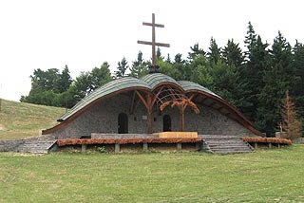http://www.utikalauz.hu/romania/Bolla_Anna/Csiksomlyo.jpg
12
Az erdélyi búcsújáró hely története a XIV-XV. századig nyúlik vissza. Először a bencések építettek itt román stílusú templomot, majd helyüket a ferencesek foglalták el. 1444-ben IV. Jenő pápa körlevélben biztatta a lakosságot, segítsenek a templom felépítésében, cserébe búcsú megtartását engedélyezte. A gótikus stílusban épült újabb templom főoltárát hársfából faragott, gipsszel és festékkel bevont székely leányarcú Mária szobor, valamint Szent István és Szent László szobra díszítette. A Mária- szobor Csíksomlyó legértékesebb műkincse. A közel 2,5 méteres alkotás Máriát "Napba öltözött asszonyként" ábrázolja, karjában Jézussal, lába alatt a Holddal. A kegyszoborral kapcsolatban számtalan népi hagyomány, szokás maradt fenn - írja az MTI.
Az első búcsújárásra 1567-ben került sor, amikor János Zsigmond erdélyi fejedelem fegyverrel akarta a katolikus határőr székelyeket a protestáns hitre téríteni. Azok azonban a gyergyóalfalusi plébános, István atya vezetésével szembeszálltak seregével és a Hargita Tolvajos hágójában győzelmet arattak, kiűzve őket. A legenda szerint a csatába induló gyergyói, csíki és kászoni székelyek Csíksomlyón gyülekeztek, kérve a Szűzanya közbenjárását, s innen indultak a Hargitára. A győzelem után is ide tértek vissza hálát adni Istennek és a Szűzanyának, s megfogadták, hogy ennek emlékére minden pünkösd szombatján elzarándokolnak Csíksomlyóra.
A templomot a törökök 1601-ben felgyújtották, de a szobrokat nem tudták elpusztítani. 1664-ben újjáépítették, ekkor kezdődött Csíksomlyó "virágkora". A hely a székelyek gazdasági és kulturális központjává vált, a ferencesek posztógyárat, elemi iskolát, gimnáziumot, tanítóképzőt és papneveldét is működtettek. A mai csíksomlyói barokk templomot 1838-ban építették, a szabadtéri oltár Makovecz Imre tervei alapján készült.
Évről-évre öt-hatszázezer ember látogat el Csíksomlyóra, a legnagyobb magyar katolikus búcsújáró helyre. A búcsú fő ünnepe a szombat délutáni nagymise, melyre a közeli falvakból Máriát dicsőítő énekszóval, körmenettel érkeznek, így lesz a menet fokozatosan több kilométer hosszú. A hagyomány szerint mindig a gyergyóalfalusi keresztalja, azaz búcsús közösség, zarándokcsoport az első, utána a csíksomlyói passiójátékok testülete következik a csíkszeredai gimnáziumok kórusával, a menetet a szerzetesnők csoportjai, lovagrendek és végül világi méltóságok zárják.
Miután a menet elhalad a kegytemplom mellett, kettéválik: az egyik ág északról, a másik ág a Szent Anna kápolna irányában közelíti meg a nagymise helyszínét. A Kissomlyó hegyen áll az Üdvözítő (Salvator) kápolna, előtte az István pap vezette első zarándoklat emlékét őrző kereszttel. Itt a diákok vegyes kara elénekli az Egészen szép vagy Mária című éneket, amelyet főpapi áldás követ. A menet számos tradicionális egyházi jelvényt visz magával, így a menet közepe táján, a körmenetet vezető püspök előtt a főoltár bal oldalán látható labarumot, mely az ókorban Nagy Konstantin császár győzelmi jelképe volt. A 30 kg súlyú jelképet a hagyomány szerint a katolikus gimnázium egy-egy végzős diákja emeli magasba ministránsgyerekek kíséretében, ami nem kis teljesítmény.
13
A búcsúról hazatérők búcsúfiát visznek magukkal, kizöldült nyírfaágat (emlékezve arra, hogy 1567-ben a győztes székelyek nyírfaágakkal feldíszített lobogókkal vonultak le a Hargitáról), emléktárgyat, a gyerekeknek szánt ajándékok közül az egykor kultikus eledelként számon tartott mézeskalács a legjellegzetesebb.
Rengeteg Mária-kegyhely van külföldön. Ezeket nagyon sok hívő és, nem hívő ember látogatja. Nem csak ünnepnapokon vonzzák a turisták tömegeit, hanem az év bármely napján ellátogatnak ezekre a helyekre. Lourdes egy kis falu Franciaországban, mégis turisták százezreit vonzza minden évben, A második leglátogatottabb hely a Francia köztársaságban. A turizmus hatalmas bevételi forrása, és nem csak Franciaországban, hanem a többi Európai országban is.

14
Legjelentősebb Mária kegyhelyek Magyarországon:
MÁRIAREMETE
Máriaremete az egykor önálló Pesthidegkút területén fekszik - ma Budapest II. kerületében -, a Székesfehérvári egyházmegyében. A XVIII. században a mai Svájc területéről, egy Thalwieser Katalin nevű asszony telepedett le Pesthidegkúton. Még hazájában nagy tisztelője volt a híres einsiedelni Máriának, amelynek másolatát magával hozta. Úgy érezte, hogy boldog házasságát egy Linzenpold György nevű, jómódú emberrel a Boldogságos Szűznek köszönheti, ezért a képet a faluhoz közel egy tölgyfára függesztette. Az erdőt járó emberek és a pásztorok sokat ájtatoskodtak előtte. A századforduló tájékán egy budai polgárasszony a kép előtt ájtatoskodva visszanyerte szeme világát. Ennek hírére a XIX. század első felében indult meg a búcsújárás. A falu földesura, Terstyánszky Ignác előbb egy fa, majd később egy kőkápolnát építtetett azon a helyen. Ettől kezdve beszélhetünk népesebb zarándoklatokról, a Remete Mária kegyszobrához. A mai nagyméretű templomot, neogótikus stílusban Schömer Ferenc építette (1899).
Máriaremete a főváros lakosságának máig kedves és látogatott búcsújáró helye. Erről tanúskodnak az oltár köré függesztett márvány hálatáblák, amely Mária élő tiszteletéről tanúskodnak. Érkeznek búcsúsok az ország más részeiből is.
Fő búcsúi: Szentháromság vasárnapja, illetőleg Kisasszony napja (szeptember 8).
A máriaremetei templom jellegzetessége, hogy szentélyében, az oltár mögött megőrizték azt a fatörzset, amelyen a kegykép függött. A közelmúltban a templomban a búcsújárás jelentőségéhez méltó liturgikus teret alakítottak ki, de a régi neogótikus oltár a Szűzanya szobrával megmaradt.
A kibontakozó Mária-tisztelet jele a XVIII-XIX. század fordulóján a kegykép számára készített copfstílusú, aranyozott fakeret. A kép és a hely a „remete" nevet a svájci Einsiedelnről, a kultusz eredeti helyéről nyerte. A megmaradt néhány XIX. századi fogadalmi tárgy közül különösen figyelemre méltó az 1838-as pest-budai árvíz alkalmából felajánlott fogadalmi kép, amelyen az óbudai Selyemgombolyító látható. A város zajából lelki felüdülést kereső hívek szívesen keresik fel a ligetes erdőben épült kegytemplomot. A hely hangulatát nagymértékben meghatározza a templomhoz vezető út jegenyesora.

15
MÁRIAPÓCS
Máriapócs a Nyírségben, Szabolcs-Szatmár-Bereg megyében, és a Hajdúdorogi Bizánci Katolikus püspökségben fekszik. A középkori eredetű községet, amelynek „Pócs" neve a „Pál" személynév kicsinyítőképzős származéka, először a XIII. század végén említik az írásos források. A XIV. század közepétől a Báthori család ecsedi birtokához tartozott. A XVIII. században lett a Károlyi családé, a múlt század elején pedig a bazilita rend nyert itt nagyobb birtokokat.
A XVII. század második felében az itt élő görög katolikus ruszinok kis fatemploma állt a mai templom helyén. Ebbe készíttette az Istenszülő képét Csibi László helybeli lakos, az ugyancsak helyi Papp István festővel. Ezzel teljesítette fogadalmát, amit a török fogságból való szabadulásakor tett. Ez a kép könnyezett 1696. november 4-től december 8-ig. Abban az időben katonák állomásoztak a faluban, magánházaknál elszállásolva. A falusiak mellett ők is szemtanúi voltak a könnyezésnek. Az eset hírére megindult a tisztelők és kíváncsiak áradata a környékről, s megkezdődtek az egyházi vizsgálatok is.
A könnyezés híre Bécsbe is eljutott. Eleonóra császárné biztatására I. Lipót császár a képet Bécsbe vitette. Máig ott tisztelik a Szent István-dóm jobb oldali első mellékoltárán. A csodás Mária-ikonjukat visszakövetelő pócsiak megnyugtatására Telekessy István egri püspök 1707-ben egy hasonló képet készíttetett. Ez 1715 . augusztus 1-én, 2-án és 5-én ismét könnyeket hullatott.
-A kegykép számára és a felélénkülő búcsújárás szolgálatára 1731 és 1749 között felépült a mai kegytemplom és a Nagy Szent Vazulról elnevezett bazilita kolostor..
- A harmadik csodás könnyezést 1905. december 2-án, 9-én, majd 30-án és 31-én jegyezték fel.
- XII. Pius pápa a Mária-év kapcsán a máriapócsi kegytemplomot 1948-ban basilica minor rangra emelte. Máriapócs Magyarország egyik legnagyobb és leglátogatottabb kegyhelye. Évente sok tízezer zarándok keresi fel. Nemcsak görög katolikusok, hanem római katolikusok is szép számmal jönnek. Az I. világháború előtt magyarok mellett ruszin, szlovák, román és német zarándok csoportok is érkeztek. A gyóntatás, a prédikáció ezeken a nyelveken folyt.
-Mária közbenjárására számtalan csodás gyógyulás történt itt. Ezek tanújelei a kegykép közelében falra függesztett mankók, hajfonatok, képek, s nemesfém ajándékok. Egy be nem váltott fogadalom emlékei a templom oldalában fészkelő méhek. A múlt század elején egy nagykállói református magyar ember köszvényes fájdalmai miatt a pócsi Máriánál keresett gyógyulást. Csodás gyógyulása után fogadalmat tett, hogy egy kas méhet ajánl fel Máriának. Ám hazafelé menet meggondolta magát, visszavonta fogadalmát.
16
A Máriának szánt méhei azonban elrepültek méheséből, s befészkelték magukat a pócsi templom északi oldalán lévő falhasadékba.
-Máriapócson egészen az 1970-es évekig a búcsúk jellemzője volt a viasz fogadalmi tárgyak (offerek) árusítása, s felajánlása a Szűzanyának. Mindenki a betegségének, bajának megfelelő formát vásárolt, s helyezett el a kijelölt helyen. A begyűlt viaszból gyertyát öntöttek.
Napjaink szokása szerint a búcsúsok körmenettel vonulnak ki a temetőbe.
-A kegytemplom képállványán (ikonosztazon) meghatározott rend szerint sorakoznak a képek. A mögötte lévő szentélyben XVIII. századi oltár van. Freskóján Szent István felajánlja országát a Boldogságos Szűznek. Itt látjuk Szent István első vértanút, a magyar szenteket és különböző nemzetiségű, jellegzetes viseletbe öltöztetett zarándokok egész sorát.

MÁRIANOSZTRA

Az egykori Hont megyei község ma Pest megyéhez és az Esztergomi főegyházmegyéhez tartozik.
Márianosztrát Nagy Lajos király alapította 1352-ben a magyar alapítású és az általa nagyon kedvelt pálos szerzetesek részére. A település a templom titulusáról, védőszentjéről kapta nevét: Maria nostra = mi Máriánk. [A bőkezű király alapította, s ugyancsak a pálosok gondozására bízta Máriavölgy kegyhelyét Pozsony mellett (ma Marianka, Szlovákia), neki köszönhetjük a máriacelli kegyszobor művészien faragott hajlékát, illetőleg a távoli, Rajna menti Aachen dómjának magyar kápolnáját.] Márianosztráról indult el 1382-ben az a tizenhat magyar pálos szerzetes, akik megalapították a Jasna Gora-i kolostort, amely nemsokára látogatott búcsújáró hellyé tette Czestochowát.A török hódoltság alatt, Esztergom, Vác és Nógrád várának elfoglalása után pusztulásnak indult a feldúlt kolostor. Csak évtizedekkel Buda felszabadítása után, 1712-ben kezdődött meg a helyreállítása Széchenyi György alapítványából. A rendi élet most Czestochowából érkező lengyel szerzetesek segítségével szerveződött újjá. Márianosztra új templomát 1729. augusztus 14-én, Nagyboldogasszony vigíliáján szentelte fel Esterházy Imre hercegprímás.
A lengyel szerzetesek magukkal hozták és rendi szokás szerint elhelyezték a templomban a czestochowai kegyképet, a pálosok patrónájának képét. Ennek népszerűségét, s gyorsan kibontakozó tiszteletét jelzi, hogy 1749. augusztus 31-én megkoronázták.
(Újabb koronázására 1983. október 2-án került sor, a Magyarok Nagyasszonya ünnepe előtti

17
napokban, amikor Lékai László bíboros, prímás a magyar Szentkoronára emlékeztető fejdísszel ékesítette. II. József császár a rendet és a kolostort 1786-ban föloszlatta. Bár a templomi szolgálatot egyházmegyés papok ellátták, a pálos kolostor 1858-ig üresen állott. Akkor császári rendelkezésre női fegyházzá alakították át, amelyben Vincés nővérek szolgáltak. 1950-től férfi fegyház. 1989-től tértek vissza ismét a pálosok, s ők látják el a kegyhely gondozását.
A falu legértékesebb műemléke a kegytemplom. Szentélye még gótikus stílusú, hajója barokk. Ékes barokk berendezése XVIII. századi, pálos fafaragó műhelyben készült. Hat mellékoltára közül az egyiken állt a kegykép, amit utóbb a főoltárra helyeztek át.

Magyarország bővelkedik Mária-kegyhelyekben. Fontos lenne ezen kegyhelyek környékének fejlesztése minden településen és városban.
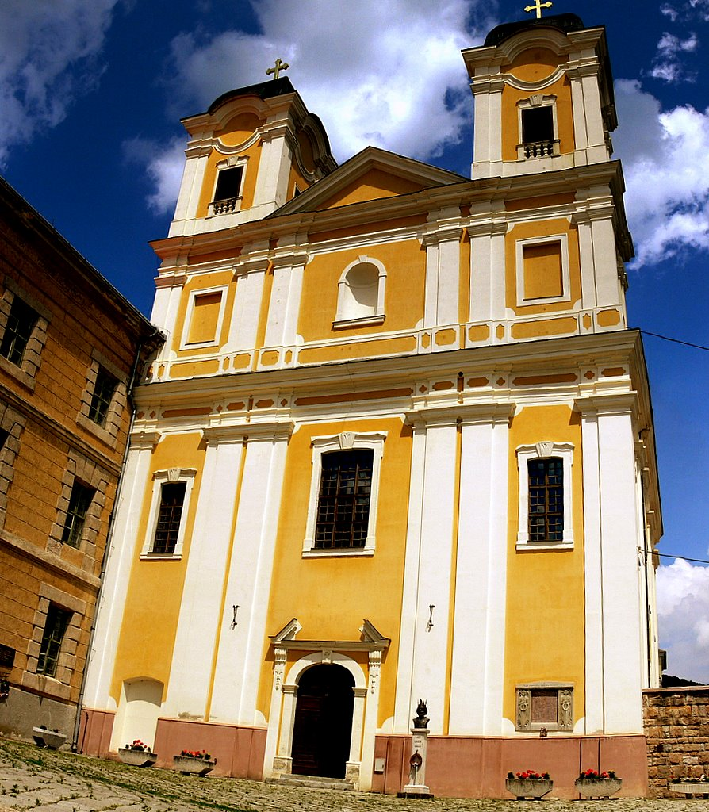

18

A Mária út:

A Mária út egy kialakítás alatt álló gyalogos és kerékpáros zarándokút Mariazell és Csíksomlyó között, mintegy 1400km összhosszúságban. Az utat vagy annak kisebb szakaszait bármely irányban, egyénileg vagy csoportosan is be lehet majd járni, a tervezett útjelzésekre és térképes útikalauzra támaszkodva, az ajánlott szálláshelyek igénybevételével. A Mária Út mintegy hatvan kegyhelyet érint. Mivel a Rózsafüzér 60 szemből áll, illetve a Mária Út kegyhelyeinek száma 60, lehetővé teszi, hogy a Mária Út alapvető szervező elve egy rózsafüzér, egy "élet rózsafüzér" összeállítása legyen. A zarándokút kialakításánál az út hosszúsága azt indokolja, hogy a lehetőségekhez mérten a legrövidebb utat jelöljünk ki, és egy hosszú, sok kitérővel rendelkező útvonal helyett - ütemezetten - több, alternatív útvonalat alakítsunk ki. A Mária Út elsőként megvalósítandó útvonalát mutató kegyhelyek a következők:

- Máriacell- Szűz Mária kegyhelye
- Celldömölk - Kis-Máriacell
- Mátraverebély-Szentkút - Szűz Mária Nemzeti kegyhelye
- Máriapócs - A Könnyező Szűzanya kegyhelye

Csíksomlyó- Szűz Mária kegyhelye
Ez egy nagyon nagy lehetőség lenne Magyarország vallásturizmusának fejlesztésére, munkahelyek teremtésére.
És ez még csak a kelet-nyugati irány, a közeljövőben tervezik az észak-déli irányt is és így összesen 7 országot ölel fel ez az útvonal.
Magyarországon belül rengeteg előnye van. Közös témakörökhöz kapcsolódó településeket, helyszíneket kapcsolja össze. Egyéb turisztikai vonzerővel rendelkező településeknél növeli a turisztikai kínálatot, azok a települések amelyek nem rendelkeznek más turisztikai vonzerővel elősegítik a turizmusban való részvételüket. Többféle közlekedési eszközzel lesz végigjárható ez az út. pl.: kerékpárral, autóval, gyalog, tömegközlekedéssel. 5 Magyarországi turisztikai régiót érint. Olyan településeket is érint amelyek eddig vonzerő hiányában nem fogadtak turistákat. Lehetővé teszi új szálláshelyek és vendéglátóegységek telepítését mivel gyalogosan egy-egy út közötti távolság 30-35km ami szükségessé teszi ezek igénybevételét. Lehetőséget nyújt ezen felül a települések látványosságainak és rendezvényeinek bemutatására.
Tehát a Mária Út egy nagyon érdekes és hasznos dolog a vallásturizmus számára. Ez által csak pozitív hatással lehet az ország idegenforgalmára.

19
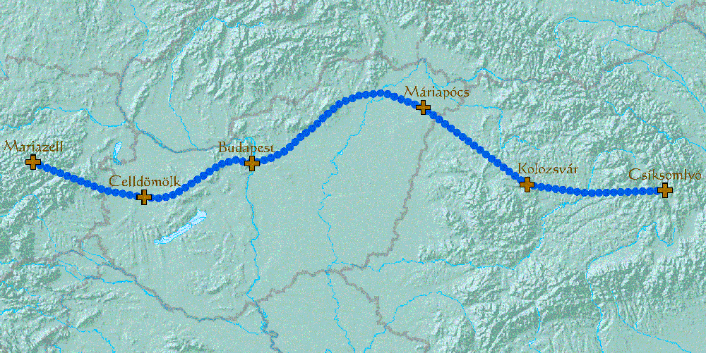

http://www.mariaut.hu/

http://www.mariaut.hu

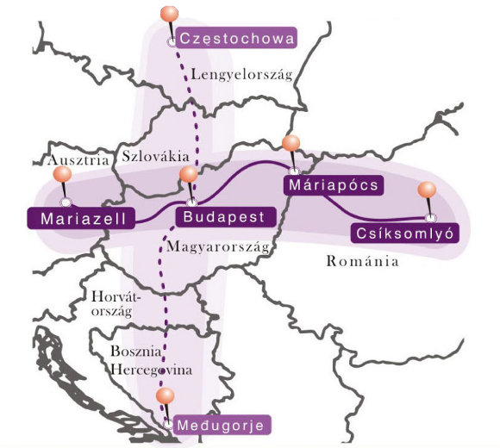

20
Julianus Utazási Iroda Interjúja
Kérdőív:
1. Mi adta az ötletet arra, hogy a zarándok utakkal foglalkozzanak?
1980 szeptemberében egy idős pap megkérte hogy szervezzen neki utat Lourdes-ba. A hölgy beleegyezett. Megszervezte az utat és maga is elment az útra. Nagyon megtetszett neki és látott ebben fantáziát. Eldöntötte, hogy folytatni fogja és további utakat fog szervezni. Majd a későbbiekben megalapította az utazási irodát.

2. Mik a legjelentősebb desztinációk/hova szerveznek ilyen utakat?
Zarándok utakat szerveznek a Szent-Földre, Lourdes-ba, Krakkóba, Rómába.

3. Milyen korosztály veszi igénybe az utakat?
Az utakon résztvevők a közép korosztálytól egészen a nyugdíjasokig terjed. Fiatalok nem vesznek részt ilyen utakon.

4. Milyen anyagi helyzetűek?
Nem csak a nagyobb jövedelemmel rendelkező emberek fizetnek be ilyen utakra, hanem a kevesebb bevétellel rendelkezők, mivel ezek az utak nem nagy költségűek.

5. Szervez-e Magyarországra?Ha nem miért nem?
Nem szervez Magyarországra zarándok utakat, mert nincs rá engedélye.

6. Milyen szolgáltatásokat tartalmaz az út?
Az utak költsége tartalmazza a szállást és félpanziós ellátást.

7. Milyen típusú szálláshelyekre foglalnak?Milyen az ellátás?
Alacsony kategóriájú szálláshelyeket foglalnak le.

8. Vannak-e kényelmi szolgáltatások?
Nincsenek egyéb kényelmi szolgáltatások pl:városnézés, mert az emberek nem igénylik.

9. Mióta működik az utazási iroda?
Az Utazási Irodát 1990.November 12.-én nyitották meg.

21
10. Milyen tendencia érvényesül ezen utakkal kapcsolatban?Nő a kereslet vagy csökken?
Van állandó vendégkörük, de a válság miatt jelenleg kevesebb ember fizet be ilyen utakra.

11. A jövőben ön szerint lehetne-e ezt fejleszteni?
Igen, lenne rá kereslet. Érdemes lenne fejleszteni a zarándokturizmust. Kereslet is lenne e téren.

12. A jövőben lehetne-e ezt fejleszteni?Min akarnak változtatni?Mi az ami változtatást igényel? pl.:desztináció.
Lehetne több olyan utazási iroda aki ezzel foglalkozik.

13. Mi a véleménye a Mária utakról?
Tudnak róla, hogy vannak ilyen utak, és nagyon jó ötlet, de nem érdekeltek ebben.

14. Hogyan lehetne fejleszteni ezt az ágat?
Különböző fejlesztéseket kellene végezni. Szálláshelyeket és vendéglátóhelyeket lenne érdemes létrehozni a zarándokhelyek környékén.

15. Mi az oka annak, hogy csak önök/kevesen foglalkoznak ilyen típusú utak szervezésével?
Nemcsak ez az utazási iroda foglalkozik zarándok utak szervezésével, de ezen utazási irodák többségben külföldre szerveznek utakat és nem Magyarországra, mert nagyon kevés a bevétel egy-egy ilyen útból.

Az interjúból kiderült, hogy sok ember megy zarándokutakra Európába, mivel a költsége elég alacsony.
Akár már egy kevés bevétellel rendelkező nyugdíjas pár is befizethet ilyen útra.
Zarándok utak belföldön lévő szervezésével a plébániák foglalkoznak.
Az államnak támogatnia kellene a zarándokutakkal foglalkozó utazási irodákat, mivel ha ezt fejlesztenék a zarándokturizmus bevételei megnőnének.

22
Interjú plébániákkal
Interjút készítettem néhány plébániával. Most a két szélsőséget fogom bemutatni.
Máriapócsot, ami Magyarország legnagyobb búcsújáró helye és emberek ezrei látogatják minden évben, valamint Máriaremetét ahova csak pár százan járnak az emberek zarándoklás céljából és nincsenek több napos programok és rendezvények ellentétben Máriapóccsal.
Máriapócsi plébánia:

Máriapócsi Plébánia interjúja:

1. Önök szerveznek zarándok utakat ?
Nem ők szervezik az utakat. Aki el akar menni Máriapócsra, azok megkeresik a helyi plébániát vagy felveszik telefonon a kapcsolatot. És vagy a helyi plébánia küldi az embereket, vagy az emberek maguk mennek el. A honlapjuk nagy segítség, mert így rengeteg ember tudja felvenni velük a kapcsolatot.

2. Szerveznek szállást, ellátást?
A plébániának van egy zarándokháza, ami 120 férőhelyes, és ezen a zarándokházon belül létesítettek egy 400 férőhelyes étkezőt, ahol a zarándokokat ellátják.

3. Milyen egyéb programokat lehet igénybe venni ingyenesen és térítéssel?
Rengeteg ingyenes programot szerveznek. Külön a kicsi gyerekeknek kézműves foglalkozást, külön az idősebbeknek, van hogy véradást is szerveznek, vagy koncerteket. Különböző előadásokat is időseknek, és házasoknak is. pl.: Időseknek orvosok tartanak előadásokat, a házaspároknak a
családról, a nemi életről. Ezek mind ingyenes programok. Természetesen vannak városnéző körutak is, amelyeket igénybe lehet venni ezt a plébánia szervezi de ezekért már fizetni kell.

4. Hány napos utak vannak?
Vannak olyan turisták akik csak egy napra jönnek, és ők csak a buszra költenek, mert önellátóak és nem veszik igénybe az étkezőt, de vannak 2-3 napos utak is. Ebből az okból kifolyólag hozták létre a zarándokházat ami a plébánia mellett helyezkedik el.

5. Milyen korosztály jelentkezik az utakra?
A legkisebbektől a nyugdíjasokig vesznek részt a programokon.

23
6. Milyen emberek jönnek a zarándokutakra?
Beteg emberek, fiatalok, más nemzetiségű emberek is el szoktak menni egy-egy ilyen zarándokútra.

7. Mennyi ember jön el?
Évente a nagyobb rendezvényeken 50-60 ezer ember is részt vesz a programokon. A kisebbeken pedig 4-5000 embernek tartanak miséket és egyéb programokat.

8. Határon túli magyarok is részt vesznek a zarándoklaton?
A résztvevők több mint a fele külföldi. Rengeteg a határon túli magyar. Pl.: Érkeznek magyarok:Szlovákiából, Romániából, Ukrán területről, Szlovéniából is. Rengeteg Amerikai ember jön csak azért, hogy részt vegyen egy-egy ilyen programon, és ezek a vendégek tolmácsokat is hoznak magukkal, vagy bérelnek ott helyben.

9. Vannak-e szálláshelyek a környéken?
A környéken van néhány szálláshely, de a hívek szívesebben veszik igénybe a zarándokházat, mert olcsóbb is és mert közel is van, de tervezik, hogy tovább bővítik ezt a létesítményt .A tehetősebb emberek a távolabb lévő szállodákban szállnak meg.

10. Milyen közlekedési eszközt vesznek igénybe?
Buszokkal szállítják a híveket Máriapócsra. Egyszerre száz autóbusz parkol le a környéken lévő pusztában.

11. Kapcsolatban vannak-e más plébániákkal?
Igen, más plébániákkal is kapcsolatban állnak, azért, mert ők is szerveznek Máriapócsra zarándokutakat a híveknek.

12. Mennyibe kerül egy-egy ilyen út?
Ezek az utak nem nagy költségűek.
A szálláshelyen egy két ágyas szoba, fürdővel 3000Ft/éj, ami más szálláshelyekhez viszonyítva nem nagy költség. Egy főre az ebéd 680Ft.

Ezen felül foglalkoztatnak más embereket is, kívülállókat, egy-egy nagyobb rendezvényen. Pl.:takarítókat, karbantartókat,rendőrökre is szükség van a rend fenntartása miatt.

24
Jelenleg is egy félmilliárdos Európai-Uniós beruházás folyik Máriapócson annak érdekében, hogy minél több embert tudjanak elszállásolni, és hogy a környék egyre szebb és fejlettebb legyen.
Nem állnak kapcsolatban utazási irodákkal, és megtudtam, hogy az emberek inkább megkerülik ezeket és közvetlenül a plébániákkal szervezik le ezeket az utakat.

Mária-remete-i Kisboldogasszony Bazilikával készült interjú:
1. Önök szervezik-e a zarándok utakat ?
Igen a plébánia szervezi ezeket az utakat. Az emberek személyesen, vagy telefonon keresik fel a lelkészt aki ezeket szervezi. Nem állnak kapcsolatban utazási irodával.

2. Szerveznek szállást, ellátást?
Nem szerveznek se szállást se ellátást.

3. Milyen egyéb programokat lehet igénybe venni ingyenesen és térítéssel?
Semmiféle programot nem szerveznek. Mert a hívek nem igénylik ezeket.

4. Hány napos utak vannak?
Csak egy napos utakat szerveznek.

5. Milyen korosztály jelentkezik az utakra?
A középkorosztálytól a nyugdíjas korosztályig vesznek részt az utakon.

6. Milyen emberek jönnek a zarándokutakra?
Betegek is részt vesznek ezeken az utakon, de nem nagy számban.

7. Mennyi ember jön el?
Néhány száz ember jön el egy-egy ilyen zarándokútra.

8. Határon túli Magyarok is részt vesznek a zarándoklaton?
Igen részt vesznek, de nem sokan.

9. Vannak-e szálláshelyek a környéken?
Igen vannak, de mivel csak egynapos utakat szerveznek, ezért nem veszik igénybe ezeket.

25
10. Milyen közlekedési eszközt vesznek igénybe?
Buszt bérelnek és azzal szállítják a híveket.

11. Kapcsolatban vannak-e más plébániákkal?
Nincsenek kapcsolatban más plébániákkal.

12. Mennyibe kerül egy-egy ilyen út?
Csak az utazási költséget kell fizetni, mert ételt visznek magukkal az emberek, és így kevesebbet is költenek.

Nem túl nagy számban vesznek részt a hívek ezen a zarándokúton.
A költségek nagyon alacsonyak, viszont se szálláshely vagy étkezde sincs a környéken, amit a hívek igénybe vennének.

26
Összegzés:

A vallási turizmus szempontjából számításba vehető értékeink feltárása, vonzerőként való figyelembevétele nem történt meg annyira, amennyire kellett volna. Erre az egyház közreműködésével kerülhet sor. Vannak bizonyos művészettörténeti, egyháztörténeti és műemlékvédelmi szempontból készült munkák, de ezek termékfejlesztés szempontból történő feldolgozása hiányzik.
Arra jutottam, hogy Magyarország egyetlen, Európában is jelentős búcsújáróhelye Máriapócs. Itt a vallási turizmus feltételei teljesülnek, egy kevés egyházi támogatással és jelentős Uniós támogatással. Ezenkívül vannak kisebb vonzáskörzettel rendelkező búcsújáróhelyeink. Ezen helyek a turisztikai kínálatba való beépítése még nem történt meg. A magyarországi vallási emlékhelyek és emlékek karbantartása nem megfelelő. Az idegenforgalmi kínálatba vonzerőként beépíthető emlékhelyek egy részének az állapota nem megfelelő, nem alkalmasak turisztikai bemutatásra. Csak a nagy turistatömegeket vonzó helyeket fejlesztik. Sajnos, nem kielégítő a színvonaluk sem, a turistákat befogadó szálláshelyeknek. Ezen felül megjelentek eddig ismeretlen vallási kultúrák, és olyan hitgyülekezetek, amelyek nagy tömegeket vonzanak, de a szervezés ezen gyülekezeteteken belül folyik ezért az igények nem jelennek meg a kereskedelemben. Ezért, azokon a településeken, ahol rövid ideig és viszonylag nagy számban jelennek meg turisták, ez inkább problémát okoz, és nem jelent előnyt. A vallási turizmus ebben az értelemben vett előnyeinek kihasználtsága egyelőre csak részben történt meg, akár belföldi akár a beutazó turizmusban. Ráadásul ezen turizmusban a résztvevők költése rendkívül alacsony Magyarországon. Ennek okai, hogy a hozzánk látogatók többsége kis jövedelmű és a legolcsóbb helyeket veszik igénybe. Szervezett utazások esetében is csak minimális szolgáltatásokat vesznek igénybe. Nem kielégítő színvonalúak ezen szolgáltatások köre sem a legtöbb helyen. Szinte teljesen hiányoznak a magas színvonalú szolgáltatások, amelyek több vendéget is képesek lennének fogadni. A búcsújáróhelyek önkormányzatai még nem látják a vallásturizmusban rejlő lehetőségeket.
A most építés alatt álló Mária út egy nagy bevételi forrás lehet. Ez az 1400km összhosszúságú út keresztülszeli hazánkat. Máriazelltől egészen Csíksomlyóig tart. Ez egy hatalmas lehetőség a turizmusban résztvevő összes iparág számára. Rengeteg munkahelyet és vendéglátóhelyeket teremthet Nem csak a zarándokhelyek, hanem a vonzáskörzetébe tartozó települések is több bevételhez jutnának. Mind a belföldi mind a beáramló turisták számát növelheti. Elősegítheti mind a gazdaság mind a turizmus fellendülését.

27

Magyarország a szomszédos országokkal történő kapcsolatán is javítana, főleg azokon amelyeket érint a Mária út Közép Európában.
Száznál is több Mária kegyhelyet fog érinteni, ez azt jelenti, hogy ezen helyeken az idegenforgalom fellendülése várható.
A Mária út építése mögött, a Mária Út Közhasznú Egyesület áll. Az egyesületet teljes egészében magánszemélyek alapították, akik életében fontos szerepet játszik a hit. Ezen felül, pályázatok kiírásával próbálják megszerezni az építésre való pénzt. Véleményem szerint a Magyarországi turizmussal foglalkozó állami szervezeteknek is támogatnia kellene az út építését, hiszen ez nem csak a magánszemélyek, hanem turizmus érdeke is lenne. Nem csak a zarándokturizmus, hanem ezzel együtt más turisztikai ágazatok is fejlődnének.
A vallási turizmusban rejlő magyarországi lehetőségek jobb kihasználására lenne szükség. Elsősorban a meglevő adottságok teljes körű feltárására.
Egyházak közreműködésével az adottságokat kellene teljes körűen feltárni. A fogadási és piacra jutási feltételek magas színvonalú kialakítása szükséges lenne. Speciálisan képzett turisztikai szakemberekre lenne szükség. Megfelelő színvonalú szálláshelyek és programok szükségesek, valamint egy teljes körű termékfejlesztés.
A szükséges fejlesztések, képzések nagy mennyiségű ráfordításokat igényelnek, amelyek megtérülése, tekintetbe véve az ország jelenlegi helyzetét, csak hosszú távon térülhet meg. A vallási turizmus fejlesztése, ennek ellenére is célszerű lenne, akár állami akár Uniós pénzből.

28
Felhasznált irodalom:

KSH (2001) http://www.ksh.hu
Búcsújárás 2005 http://www.freeweb.hu/bucsujaras/index.html
Magyarországi Mária kegyhelyek: http://www.freeweb.hu/bucsujaras/mariapocs/index.html

http://www.freeweb.hu/bucsujaras/marianosztra/index.html

http://www.freeweb.hu/bucsujaras/mariaremete/index.html

Magyarország vallási megoszlása (2009) http://www.antiskola.eu/beszamolo_beszamolok_puskak/index.php?page=show_detail&come_from=list&id=24017&cast=1

Táblázatok: http://image.hotdog.hu/_data/members0/104/599104/doksi/atlcrrtihi.rtf

Európa vallási megosztottsága:http://www.nyme.hu/fileadmin/dokumentumok/ktk/TDK/Letoltheto_dolgozatok/2005/TDK_05_TothBI.pdf

Mária Út (2009) http://www.mariaut.hu/

Könyvek:
Magánkiadás: Mária kegyhelyek Mária országában

Ipolyvölgyi Németh J. Krizosztom 1991. Búcsújárók könyve

Souden, David Atheneum 2000 Kiadó KFT. Zarándoklatok, lélekemelő utazások

Folyóirat:
Turisztikai Helyettes Államtitkárság VII-134/2000 Előterjesztés az Országos Idegenforgalmi Bizottság részére Tárgy: A vallási Turizmus helyzete és fejlesztési lehetőségei
29

Mellékletek:
Fatima:
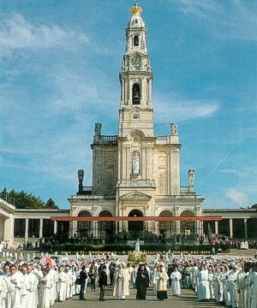
Szent Lúcia-Siracosa:
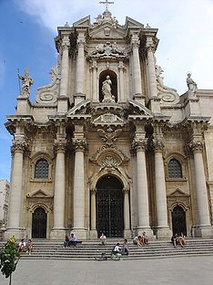

http://upload.wikimedia.org/wikipedia/commons
http://www.portugalvirtual.pt/_tourism/costadeprata/fatima/fatima1.jpg

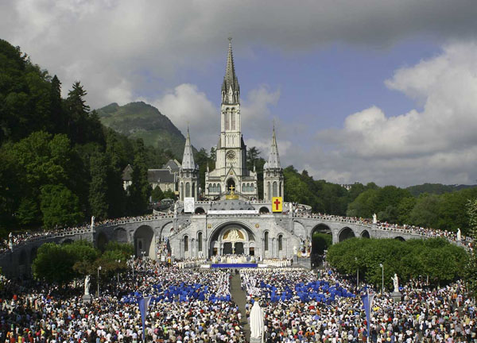
Lourdes:

http://www.gospafl.com/foule-cathedrale-lourdes-b.jpg
30
Santiago de Compostela:
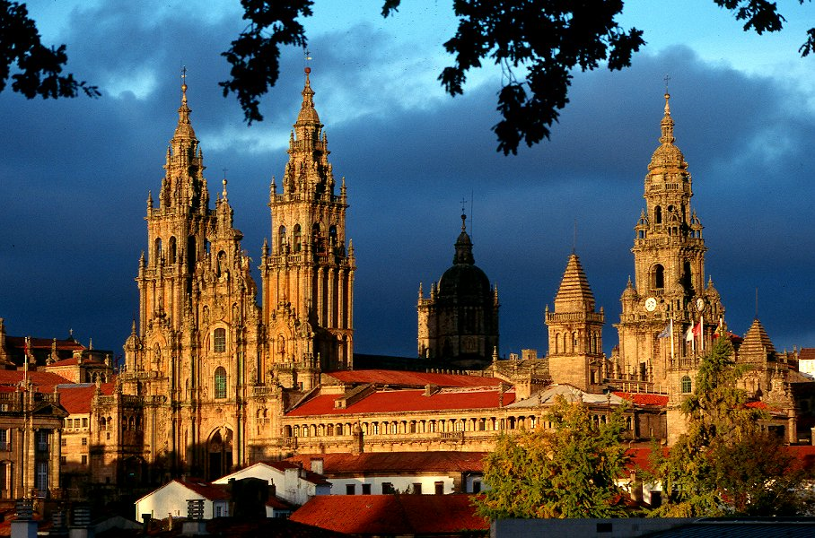

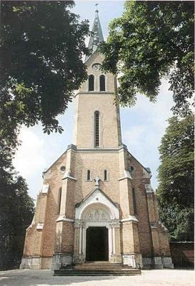
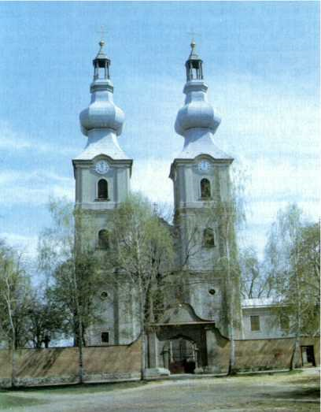
http://www.uark.edu/depts/flaninfo/4213webpage06/%20Images/santiago_de_compostela.jpg

Máriaremete: Máriapócs: http://www.atanaz.hu/hdem/jubevk/mpregi.jpg http://www.pointernet.pds.hu/pesthidegkut/vallas/image/mariaremete270.jpg

Készítette: Csiki Antónia Tünde

32

